Setting up the Data and the Loss

stupid-coder

Table of Contents
1. Setting up the data and the Model
1.1. Data Preprocessing
1.2. Weight Initialization
1.3. Batch Normalization
1.4. Regularization(L2/L1/Maxnorm/Dropout)
2. Loss functions
3. Smmmary
cs231n-setting-up-the-data-and-the-loss

Setting up the data and the Model
神经网络结构介绍了层级结构组织神经元，矩阵乘法进行神经元运算，并且需要增加非线 性变换来调高神经网络的表达能力。本文主要主要介绍数据的预处理、权值初始化和损失 函数等相关知识。

Data Preprocessing
输入的数据矩阵 $X$ ，维度为[N,D]（N 表示数据个数，D 为数据的维度）。一般有如下 三种预处理方法： Mean substraction 是最为常见的预处理方法。输入的数据需要与各维度的数据均值 相减，几何解释是将输入的数据都转换到原点分布(0)。 numpy 中，直接执行表达式: X -= np.mean(X, axis=0) 。图像作为输入样本，可以直接减去所有像素的均值(X -= np.mean(X))，或者在每个通道单独进行处理。
Normalization 在数据的维度上独立进行归一化，这样使得每个维度的数据值维持基 本比例。主要有两种归一化的方法。其一，如果输入的数据已经做 mean substraction 了，那么在每个维度上直接除以对应维度的标准差即可(X /= np.std(X, axis=0))。另外一种方法是将输入的数据最小值和最大值归一化到-1 和 1。 第二种处理方法，只有在输入的数据在不同尺度上具有不同的意义，需要保留数据的差 值时使用。

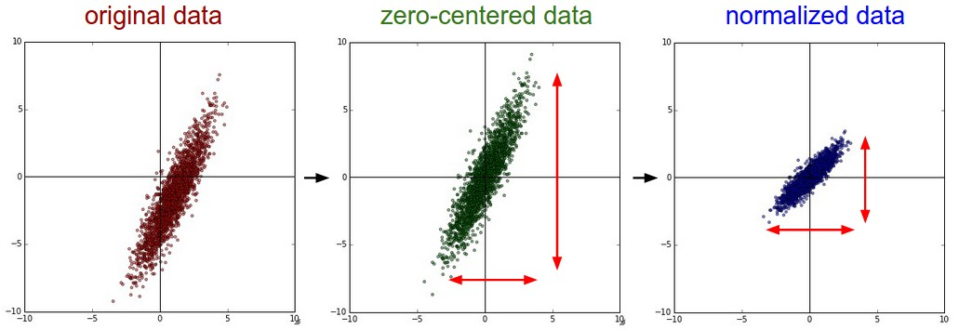 Figure 1.1.1: 数据预处理，中心化处理，归一化
左图 ，输入的二维数据样本。 中间 ，数据减去均值后，以原点为中心分布。 右 图 ，每个数据维度除以标准差，使得数据在不同维度上的部分近似。

PCA and Whitening 是另外一种很重要的预处理。假设输入数据已经经过上述中心化 处理后。计算输入数据的协方差矩阵：
# Assume input data matrix X of size [N x D]
X -= np.mean(X, axis = 0) # zero-center the data (important)
cov = np.dot(X.T, X) / X.shape[0] # get the data covariance matrix
协方差矩阵(covariance matrix)的 (i,j) 元素为输入数据的第 i 维数据和第 j 维 数据的协方差。
\begin{equation}
COV(X,Y) = E[(X-E(X))(Y-E(Y))] \\
cov_{i,j} = \frac{1}{N}\sum_{k}^{D}X_{k,i}X_{k,j}
\tag{1}
\end{equation}

对角线元素为对应的维度的方差。可知协方差矩阵为对称半正定阵。 SVD 分解：
U,S,V = np.linalg.svd(cov)
$U$ 为矩阵的特征向量矩阵， $S$ 为对应的奇异值。可以通过特征值，将输入数据映射 到特征空间上去，这样数据之间的相关性降低：
Xrot = np.dot(X, U) # decorrelate the data
特征向量具有正交属性，为单位范数，所以可以将特征向量看作一组空间坐标基。可以 通过将输入数据映射到该特征向量空间中。并且可以看到该坐标空间下的数据维度协方 差矩阵变成了对角阵，表示数据维度之间无关。
并且 np.linalg.svd 返回的特征向量矩阵 U 按照特征值的大小进行了排序。所以 可以通过舍弃降低特征值的特征向量来达到降维效果，叫做 Principal Component Analysis(PCA) 降维：
Xrot_reduced = np.dot(X, U[:, :100]) # Xrot_reduced becomes [N,100]
经过上述运算，可以将数据集[N,D]降维到[N,100]。并且保证 100 维的数据仍然能够保持 最大的方差。该方法常常可以帮助线性分类器或者神经网络既能达到很好的性能，也能 节省大量的时间和空间。
whitening 将做过 PCA 处理的数据，根据特征值的量级，将各个维度的长度归一化。 几何解释是如果输入数据是多元高斯分布，那么 whitening 后的数据就是均值为 0， 协方差矩阵为单位矩阵的多元高斯分布。处理方法是：
# whiten the data:
# divide by the eigenvalues (which are square roots of the singular values)
Xwhite = Xrot / np.sqrt(S + 1e-5)
警告：噪声。上述公式添加了 1e-5 很小的常量，避免除 0。该种方法的一个主要缺 点是会将数据中的噪声放大。因为，该归一化会将所有维度的上的变量进行归一(包括特 征值较小的维度，这些维度上的信息大多可以认为是噪声)，然后使得这些输入的数据和 其他有用信息的输入变成相同强度。实际应用中，可以将该常量设成一个较大的值，用 来平滑。

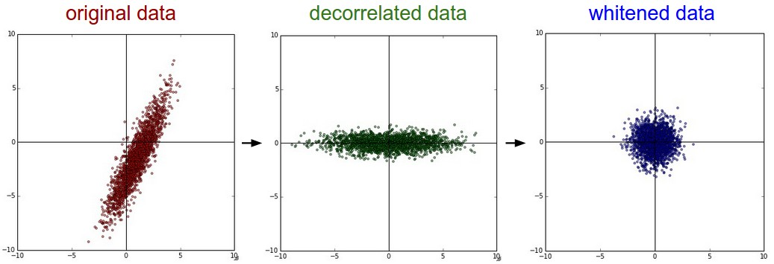 Figure 1.1.2: 数据预处理，PCA 降维，数据白化
PCA 降维/数据白化。左图为输入的原始数据。中间为 PCA 结果，使得协方差矩阵为对 角阵。右图为数据白化，使得协方差矩阵变成单位阵。

CIFAR-10 训练数据集为 50K*3072，可以通过计算[3072,3902]的协方差矩阵，然后执行 SVD 分解。最后可以看一下这些特征向量的可视化结果：

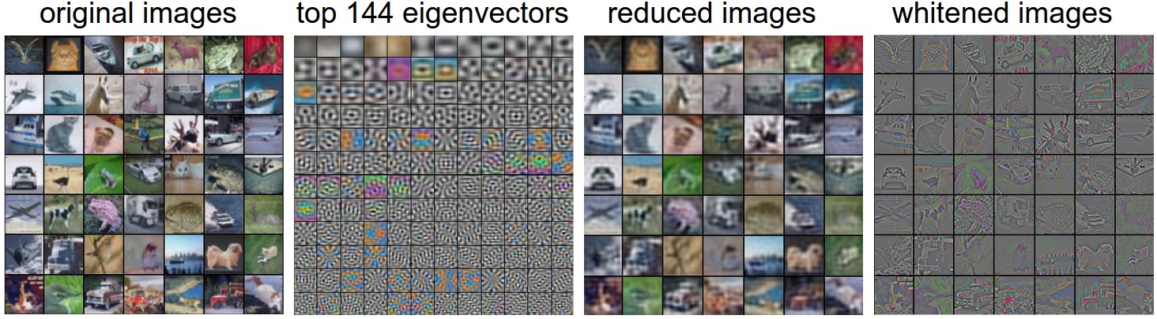 Figure 1.1.3: PCA 可视化结果
左图为 CIFAR1-10 中的 49 张样本图像。二图为前 144 的特征向量。为方差最大的 144 个向量。可以看到对应的图形在样本集中较少出现。三图为 49 张样本图像经过 PCA 降 维后的图像。经过 PCA 降维的图像维度将成 144 维度。最右图显示白化之后的结果。白化 将 144 维的向量归一化到单位，然后加和还原成原始图像。可以看到低频信息基本丢弃 了，留下的都是高频信息。

上述的 PCA 和白化操作不太适用于卷积神经网络，卷积神经网络中的数据预处理一般采 取中心化和像素级归一化操作。
陷阱 预处理阶段的一些统计操作(数据均值等)只能在训练集上做，然后应用到评估和 校验数据集。如果在全部数据集上做均值统计，然后去中心化，最后将数据集分割成训 练/评估/测试数据集是错误的。

Weight Initialization
权重初始化会极大的影响整个神经网络的表现和训练速度。
Pitfall: all zero Initialization 所有权重初始化为 0，将会使得最后的得分函数 对所有的类别的得分都是相同的，在执行反向传播过程中，全局梯度将都是相同的，这 样会使得整个网络的表达降低。
Small random numbers 由于观察我们最后可能希望网络中的权值大概一半大于 0，一 半小于 0，所以希望权值初始值接近 0，单由于上述原因，又不能是 0。所以，常常将 权值初始化成一个较小的数，带来权值更新的多样性。 W = 0.01* np.random.randn(D,H) ， randn 会做一个均值为 0，方差为 1 的高斯采样。
Warning 但是较小的权值并不一定就会更好。例如，神经网络反向传播中层间的全局梯度 传递，会将上一层的全局梯度乘以本层的局部梯度(权值)，实现误差传递。这样，如果 权值初始化都是较小的值，那么会使得全局梯度随着传递越来越小，最后影响前几层的 梯度更新。
Calibrating the variances with 1/sqrt(n) 上述初始化方法有一个问题，一个神经 元的输出方差会随着输入的数量增大。事实证明，可以通过对权值进行 1/sqrt(n) 缩 放，能够使得期望输出为 1， n 为输入维度。可以保证神经网络中的神经元的希望 输出都能为 1，并且提高收敛速度。
$s = \sum_{i}^{n}w_{i}x_{i}$ 为神经元的计算公式，整个推导过程如下：
\begin{equation}
\begin{aligned}
\text{Var}(s) &= \text{Var}(\sum_i^n w_ix_i) \\\\
&= \sum_i^n \text{Var}(w_ix_i) \\\\
&= \sum_i^n [E(w_i)]^2\text{Var}(x_i) + E[(x_i)]^2\text{Var}(w_i) + \text{Var}(x_i)\text{Var}(w_i) \\\\
&= \sum_i^n \text{Var}(x_i)\text{Var}(w_i) \\\\
&= \left( n \text{Var}(w) \right) \text{Var}(x)
\end{aligned}
\tag{2}
\end{equation}

前两部参考方差属性，第三步假设输入和权值的均值都为 0， $E[x_i]=E[w_i]=0$ 。最 后一部假设的是所有的权值 $w_i$ 和输入 $x_i$ 都是独立分布。从上述推导，可以看 到如果需要 $s$ 的方差和所有的输入一样，那么需要使得初始化的权值的方差为 $1/n$ 。而且 $\text{Var}(aW) = a^2\text{Var}(W)$ ，只需要使得权值初始化从标准高斯采 样，然后乘以 $a=\sqrt{(1/n)}$ ，使得方差为 $1/n$ 。
相同的分析可以参考 Understanding the difficulty of training deep feedforward neural networks ，论文综合考虑了最终提出初始化策略为 $\text{Var}(w) = 2/(n_{in} + n_{out})$ ，其中 $n_{i},n_{out}$ 为前一层和后一层的神经元个数。
更新的论文 Delving Deep into Rectifiers: Surpassing Human-Level Performance on ImageNet Classification 主要研究了 ReLU 激活函数的权重初始化策略，应该使 得神经元的方差为 2.0/n ，权值初始化为 $w = np.random.randn(n) * sqrt(2.0/n)$ ，是使用 ReLU 网络的初始化的主要策略。
Sparse Initialization 设置所有的权值值为 0，但是通过随机打断一定的神经元链 接，使得梯度更新不会每次都更新相同的权值。
Initializing the biases 常规的做法，一般把偏置设为 0，因为权值已经随机初始化 了。对于 ReLU 作为激活函数的网络，可以设置偏置为 0.01 一个很小的常数，这样使 得最开始的神经元都是激活状态。

Batch Normalization
Batch Normalization 提供了另外一种技术，用来解决权重初始化的问题。因为归一化 操作是一个可导操作，所以可以通过添加归一化层在全链接层之后，激活层之前。

Regularization(L2/L1/Maxnorm/Dropout)
神经网络有多种正则化方法，来控制模型的复杂度，从而克服过拟合：
L2 regularization 是最为常用的正则化操作，主要通过引入权值的开方作为正则损失 $\frac{1}{2}\lambda w_2$ 。 $\lambda$ 为正则损失系数，$\frac{1}{2}$ 用来简化 求导。 L2 regularization 主要用来惩罚较大的权值向量，并且倾向将权重值分散到 每一个维度上去。在随机梯度更新时， L2 regularization 最终的作用为： $W += -\lambda * w$ ，从而使得梯度以 $\lambda$ 的比例衰减，但是不会最终使得权值变成 0。
L1 regularization 主要是通过引入权值的绝对值作为正则损失 $\lambda |W|$

Loss functions

Smmmary

